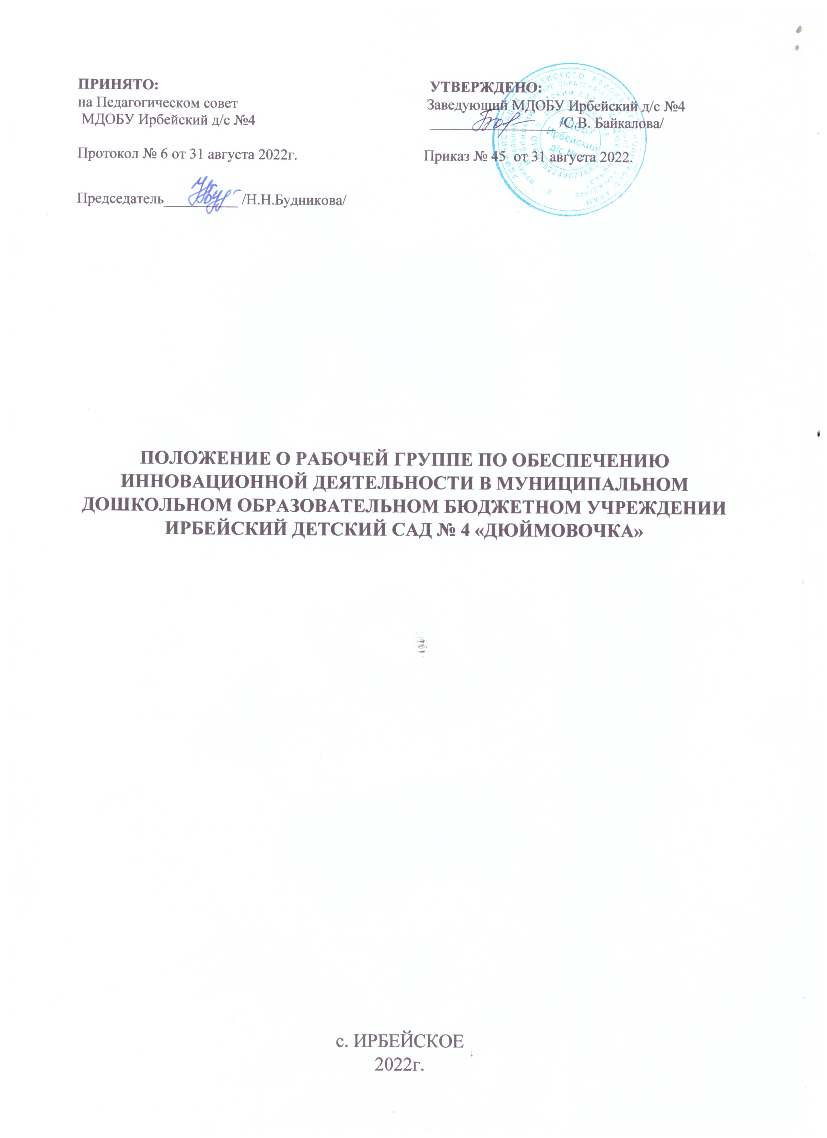

1.1. Настоящее Положение разработано для Муниципального дошкольного образовательного бюджетного учреждения Ирбейский детский сад № 4 «Дюймовочка» (далее-образовательная организация), структурного подразделения и филиалов образовательной организации:
-Муниципальное дошкольное образовательное бюджетное учреждение Ирбейский детский сад № 4 «Дюймовочка» – Ирбейский детский сад «Золотой ключик»;
-Муниципальное дошкольное образовательное бюджетное учреждение Ирбейский детский сад № 4 «Дюймовочка» – Чухломинский детский сад;
-Муниципальное дошкольное образовательное бюджетное учреждение Ирбейский детский сад № 4 «Дюймовочка» – Маловский детский сад;
-Муниципальное дошкольное образовательное бюджетное учреждение Ирбейский детский сад № 4«Дюймовочка» – Стрелковский детский сад и определяет условия, порядок организации и требования к результатам деятельности рабочей группы по обеспечению инновационной деятельности в образовательной организации.
1.2. Рабочая группа – это профессиональное сообщество педагогических работников и сотрудников образовательной организации, проявляющих интерес к проблематике инновационной площадки, способных обеспечить эффективную инновационную деятельность, коллективное сотрудничество по изучению, разработке, обобщению материалов по заявленной тематике инновационной деятельности.
1.3. Рабочая группа в своей деятельности руководствуется Федеральным законом от 29.12.2012 № 273-ФЗ «Об образовании в Российской Федерации», иным действующим законодательством Российской федерации в области образования, Уставом образовательной организации, приказами заведующего, другими локальными актами образовательной организации, а также настоящим положением.
1.4. Рабочая группа создается для обеспечения и реализации инновационной деятельности по теме, определенной приказами образовательной организации и иными образовательными организациями. Деятельность рабочей группы направлена на достижение цели инновационной площадки, решение поставленных в проекте задач.
1.5. Результатом деятельности рабочей группы является создание конечных продуктов инновационной работы в соответствии с Планом (дорожной картой, программой) инновационной деятельности.
1.6. Рабочая группа создается и осуществляет деятельность в рамках основной деятельности образовательной организации.
1.7. Положение о рабочей группе и ее состав утверждаются приказом заведующего образовательной организации
1.8. Рабочая группа осуществляет свою деятельность на принципах равноправия ее членов, коллегиальности принятия решений и гласности.

2. Цели и задачи деятельности рабочей группы
2.1. Основная цель деятельности рабочей группы:
- создание условий для формирования инновационного образовательного поведения участников образовательных отношений, повышения уровня педагогического мастерства и профессиональной компетентности;
- изучение и обобщение опыта по использованию инновационных методик, внедрение передового педагогического опыта в практику работы образовательной организации;
-трансфер инноваций, внедрение в практику работы современных средств информатизации, информационно-коммуникативных технологий для повышения эффективности инновационной деятельности;
- подготовка к экспертной оценке итоговых продуктов инновационной деятельности по заявленной теме.

2.2. Основными задачами рабочей группы являются:
- разработать модель деятельности инновационной площадки;
- разработать рекомендации и предложения по внесению изменений (либо проекты) в основные образовательные программы дошкольного образования образовательной организации, программу воспитания образовательной организации, программу развития образовательной организации, дополнительные образовательные программы образовательной организации и иные программы, документы образовательной работы по результатам инновационного образовательного процесса;
- сформировать творческий педагогический коллектив педагогов-единомышленников;
- разработать, составить, апробировать и распространить педагогические методики, технологии, дидактические и методические материалы и др., направленные на повышения эффективности образовательной деятельности;
- прогнозировать результаты деятельности педагогического коллектива по реализации мероприятий инновационной деятельности;
проводить мониторинг эффективности реализации инновационной деятельности и прогнозировать дальнейшие перспективы
развития инновационной деятельности.

3. Функции рабочей группы
3.1. Информационная:
3.1.1. формирование банка информации по направлениям реализации инновационной деятельности;
3.1.2. информирование педагогической общественности, участников образовательного процесса, средств массовой информации и иных органов и организаций о работе инновационной деятельности.
3.2. Координационная:
3.2.1. координация работы педагогов, занимающихся инновационной деятельностью в образовательной организации;
3.2.2. определение механизма реализации плана (дорожной карты, программы) инновационной деятельности;
3.2.3. координация деятельности образовательной организации по взаимодействию с другими органами и организациями.
3.3. Экспертно-аналитическая:
3.3.1. мониторинг условий, ресурсного обеспечения и результативности работы инновационной деятельности на различных этапах;
3.3.2. отбор традиционных, разработка инновационных форм, методов и приемов оценивания результатов деятельности;
3.3.3. рассмотрение проектов нормативных и организационно-правовых актов по вопросам инновационной деятельности в рамках своей компетентности.

4. Права и обязанности
4.1. Рабочая группа имеет право:
- осуществлять работу по плану, утвержденному руководителем, вносить в него необходимые дополнения и коррективы.
- знакомиться с материалами и документами, поступающими в рабочую группу;
- вносить на рассмотрение предложения, статистическую информацию, аналитические данные, связанные с тематикой инновационной деятельности;

- запрашивать от администрации и педагогов образовательной организации необходимую информацию, соответствующую компетенции рабочей группы;
- приглашать для принятия участия в работе группы педагогических работников образовательной организации, родительскую общественность образовательной организации, представителей социальных партнеров образовательной организации, иных заинтересованных представителей;
- привлекать иных специалистов для выполнения отдельных поручений.

4.2. Рабочая группа обязана:
- осуществлять изучение и анализ законодательных актов, нормативных документов, педагогической и методической литературы, регламентирующих вопросы инновационной деятельности;
- проводить проблемно-ориентированный анализ инновационной деятельности;
- организовывать образовательный процесс в образовательной организации в соответствии с разработанными моделями.

5. Организация работы рабочей группы
5.1. Рабочая группа осуществляет свою деятельность в соответствии с планом работы, утвержденным приказом заведующего образовательной организации.
5.2. Заседания рабочей группы проводятся не реже одного раза в квартал. В случае необходимости могут проводиться внеочередные заседания.
5.3. Заседание рабочей группы ведет руководитель рабочей группы, либо, по его поручению, заместитель руководителя рабочей группы.
5.4. Заседание рабочей группы считается правомочным, если на нем присутствует не менее половины членов состава рабочей группы.
5.5. Заседания рабочей группы оформляются протоколами, которые подписывают руководитель рабочей группы и секретарь рабочей группы.
5.6. Анализ деятельности и вся документация группы представляется заведующему образовательной организации.
5.7. Результаты работы группы публично представляется педагогическому коллективу образовательной организации, общественности.
5.8. Группа прекращает свою деятельность после решения стоящих перед ней задач.

6. Документация рабочей группы
6.1. Приказ об организации инновационной деятельности 6.2. Положение о рабочей группе
6.3. План работы на текущий год,
6.4. Протоколы заседаний рабочей группы
6.5. Отчёт о деятельности рабочей группы.

